2026“挑战杯”大学生创业计划竞赛
校级选拔赛决赛通知群
【工作提示】请入围决赛的项目负责人（限1人）加入对应赛道决赛信息通知群，并修改群名片为“学院简称+项目简称+姓名+联系方式”。
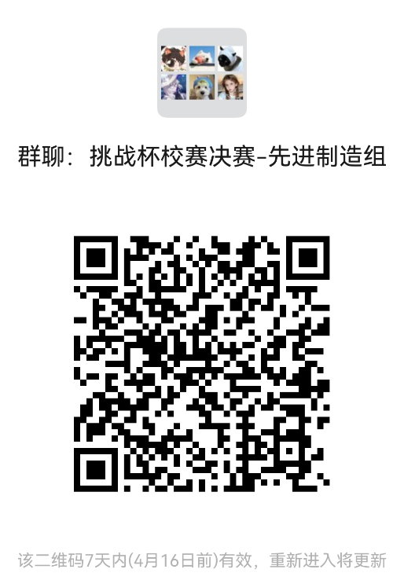 | 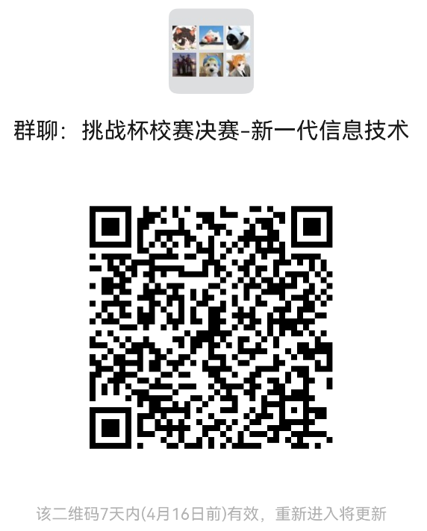
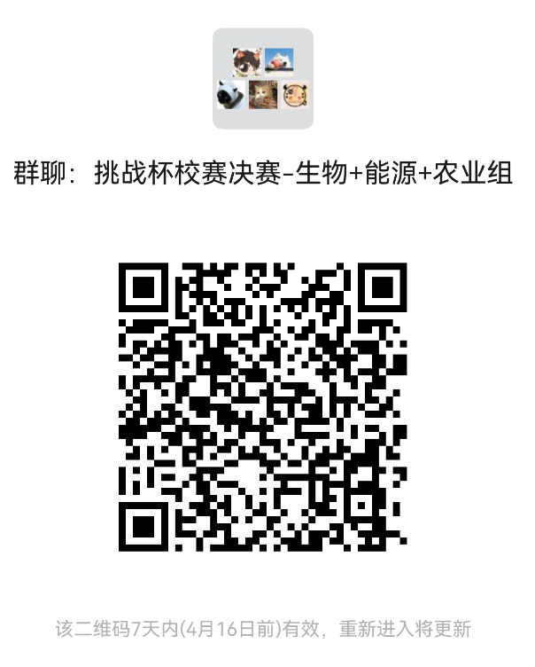 | 